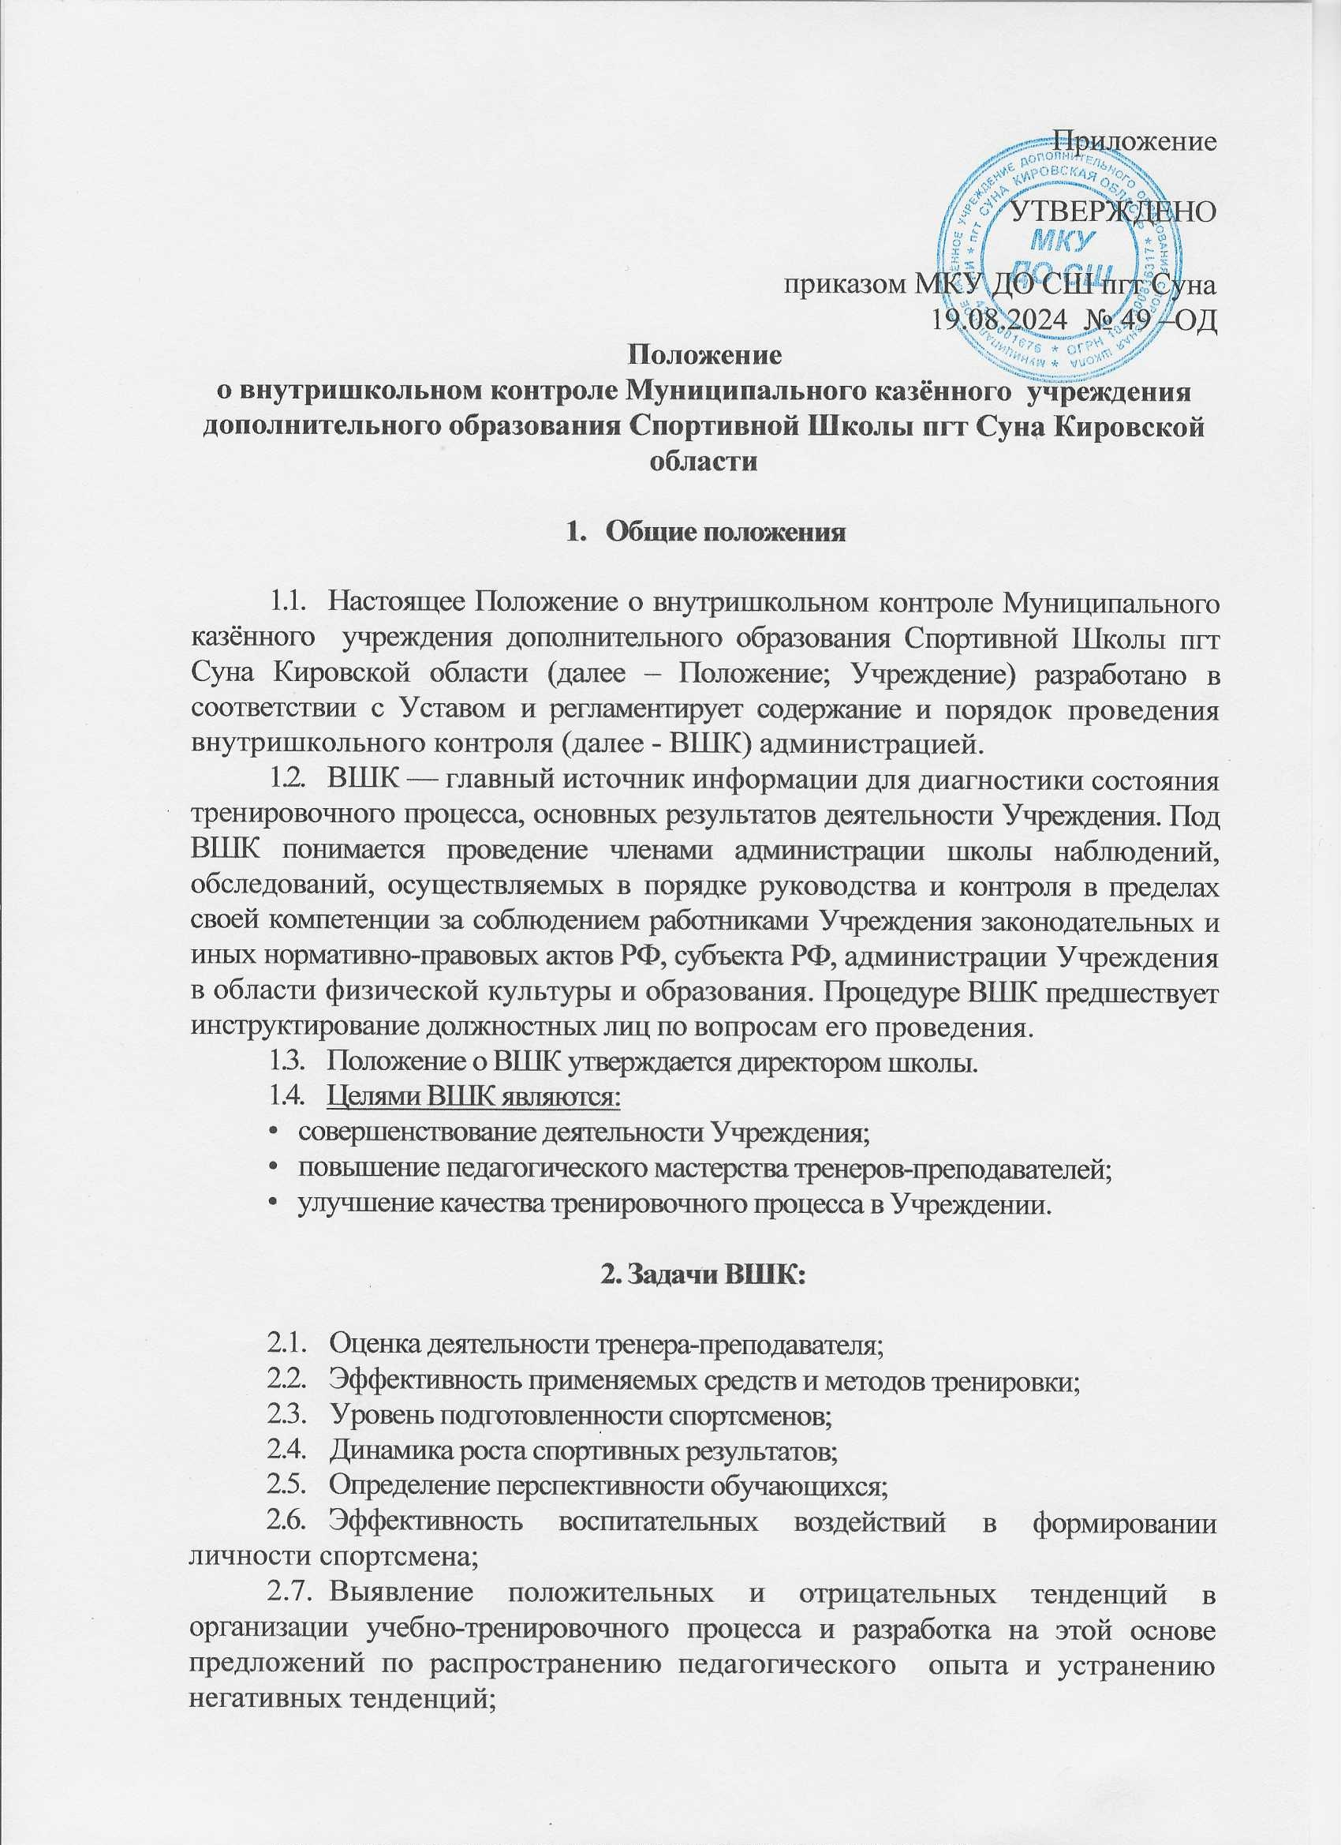
Приложение

УТВЕРЖДЕНО

приказом МКУ ДО СШ пгт Суна
19.08.2024 № 49 –ОД
Положение
о внутришкольном контроле Муниципального казённого учреждения дополнительного образования Спортивной Школы пгт Суна Кировской области

1. Общие положения

- Настоящее Положение о внутришкольном контроле Муниципального казённого учреждения дополнительного образования Спортивной Школы пгт Суна Кировской области (далее – Положение; Учреждение) разработано в соответствии с Уставом и регламентирует содержание и порядок проведения внутришкольного контроля (далее - ВШК) администрацией.
- ВШК — главный источник информации для диагностики состояния тренировочного процесса, основных результатов деятельности Учреждения. Под ВШК понимается проведение членами администрации школы наблюдений, обследований, осуществляемых в порядке руководства и контроля в пределах своей компетенции за соблюдением работниками Учреждения законодательных и иных нормативно-правовых актов РФ, субъекта РФ, администрации Учреждения в области физической культуры и образования. Процедуре ВШК предшествует инструктирование должностных лиц по вопросам его проведения.
- Положение о ВШК утверждается директором школы.
- Целями ВШК являются:
- совершенствование деятельности Учреждения;
- повышение педагогического мастерства тренеров-преподавателей;
- улучшение качества тренировочного процесса в Учреждении.

2. Задачи ВШК:

- Оценка деятельности тренера-преподавателя;
- Эффективность применяемых средств и методов тренировки;
- Уровень подготовленности спортсменов;
- Динамика роста спортивных результатов;
- Определение перспективности обучающихся;
- Эффективность воспитательных воздействий в формировании личности спортсмена;
- Выявление положительных и отрицательных тенденций в организации учебно-тренировочного процесса и разработка на этой основе предложений по распространению педагогического опыта и устранению негативных тенденций;
- Оказание методической помощи тренерско-преподавательскому составу в процессе контроля;
- Анализ результатов реализации приказов и распоряжений по школе.

3. Функции ВШК:

- информационно-аналитическая;
- контрольно-диагностическая.

4. Виды проверок:

- Фронтальная проверка - ознакомление с системой работы тренера-преподавателя или тренерско-преподавательского состава; проведение всестороннего анализа их деятельности; изучение положительного опыта работы и выявление типичных недостатков.
- Тематическая проверка - изучение отдельных тем и содержания тренировочного и воспитательного процессов. Цель проверки - мобилизовать коллектив Учреждения на решение конкретных задач дидактического, методического или воспитательного характера.
- Выборочная проверка - изучение вопросов, включенных в тематическую или фронтальную проверку.
- ВШК может осуществляться в виде плановых или оперативных проверок.
ВШК в виде плановых проверок осуществляется в соответствии с утвержденным планом-графиком. Он доводится до членов тренерско-преподавательского коллектива в начале учебного года.
ВШК в виде оперативных проверок осуществляется в целях установления фактов и проверки сведений о нарушениях, указанных в обращениях занимающихся и их родителей или других граждан, организаций, урегулирования конфликтных ситуаций в отношениях между участниками учебно-тренировочного процесса для эффективного решения задач управления качеством спортивной подготовки (результаты тренировочной деятельности, состояние здоровья обучающихся, исполнительная дисциплина, учебно-методическое обеспечение, диагностика тренерско-преподавательского мастерства и т.д.)

5. Правила ВШК:

- ВШК осуществляет руководитель Учреждения;
- Руководитель издает приказ о сроках и теме предстоящей проверки, устанавливает срок предоставления итоговых материалов, план-задание;
- План-задание определяет вопросы конкретной проверки и должно обеспечить достаточную информированность и сравнимость ВШК для подготовки итогового документа по отдельным разделам деятельности школы или должностного лица;
- Продолжительность тематических или комплексных проверок не должна превышать 10 дней с посещением не более 5 тренировочных занятий;
- При проведении планового контроля не требуется дополнительного предупреждения тренера-преподавателя, если в месячном плане указаны сроки контроля. В экстренных случаях руководитель может посещать тренировочные занятия тренеров-преподавателей без предварительного предупреждения;
- При проведении оперативных проверок тренер-преподаватель предупреждается не менее чем за 1 день до посещения тренировочных занятий;
- В экстренных случаях тренер-преподаватель предупреждается менее чем за 1 день до посещения тренировочных занятий; (экстренным случаем считается письменная жалоба на нарушения прав ребенка).
- Результаты ВШК оформляются в виде аналитической справки.
Итоговый материал должен содержать констатацию фактов, выводы и при необходимости, предложения. Информация о результатах доводится до работников Учреждения в течение 15 дней с момента завершения проверки.
Тренеры-преподаватели после ознакомления с результатами ВШК должны поставить подпись под итоговым материалом, удостоверяющую то, что они поставлены в известность о результатах ВШК. При этом они вправе сделать запись в итоговом материале о несогласии с результатами контроля в целом или по отдельным фактам и выводам.
По итогам ВШК в зависимости от его формы, целей и задач, а также с учетом реального положения дел:
- проводятся производственные совещания, рабочие совещания с тренерско-преподавательским составом;
- сделанные замечания и предложения фиксируются в документации согласно номенклатуре дел Учреждения;

6. Руководитель школы по результатам ВШК принимает следующие решения:

- об издании соответствующего приказа;
- о проведении повторного контроля;
- о привлечении к дисциплинарной ответственности должностных лиц;
- о поощрении работников;
- иные решения в пределах своей компетенции.

